Государственное казенное образовательное учреждение «Детский дом»
г. Орска
Адрес : Оренбургская область, г. Орск, ул. Московская, 23
Телефон : (3537) 25-33-94
Направление развития: познавательное, речевое
Доминирующая образовательная область: познавательное развитие
Тема организованной образовательной деятельности: «В поисках весны».
Возрастная группа: старший дошкольный возраст
Воспитатель: Акбердина Венера Фатыховна
Методы и приемы:
- методы формирования сознания (фронтальная беседа, решение проблемной ситуации);
- методы организации деятельности и формирования опыта поведения (игровые упражнения, речевые ситуации и упражнения, продуктивная деятельность)
- методы стимулирования поведения (поощрение);
- методы контроля, самоконтроля и самооценки (опрос, умение и навыки познавательной и коммуникативной деятельности, самопроверка).
Интеграция образовательных областей: «познавательное развитие», «речевое развитие», «физическое развитие».
Вид детской деятельности: игровая, коммуникативная, двигательная, познавательная, конструктивная
Цель: Развивать познавательный интерес, любознательность при познании окружающего мира.
Задачи воспитания:
1. Воспитывать доброжелательное отношение к сверстникам, способность выполнять задания самостоятельно.
2. Способствовать развитию эмоциональной сферы ребенка, отзывчивость.
Задачи образования:
1. Закрепить представления о смене времени года, основных признаках весны;
2. Расширять и уточнять представления детей о живой и неживой природе;
3. Закреплять умение различать цвета спектра;
4. Закреплять у детей прямой и обратный счет в пределах 10;
5. Закреплять умение выполнять конструкцию из геометрических фигур по замыслу;
6. Формировать умение складывать целое из частей;
7. Развивать умение отгадывать загадки.
Задачи развития:
1. Развивать логическое мышление, воображение
2. Развивать познавательный интерес
3. Развивать внимание, память, мышление, связанную речь
Предварительная работа:
Экскурсия в весенний парк, рассматривание иллюстраций «Птицы», «Весна», беседа о временах года, весенних приметах, отгадывание загадок, заучивание стихотворений о весне, проведение дидактических игр на занятиях и вне занятий, чтение художественной литературы.
Материал:
Карточки с заданиями, лепестки цветика - семицветика, математический набор, загадки, мяч.
Словарная работа: Активизация словаря по теме «Весна»
Время проведения: 25 минут
Конспект содержания организованной образовательной деятельности
Вводная часть:
Организационный момент.

Дети заходят в группу здороваются. Дети встают на ковер.

Крепко за руки возьмемся
и друг другу улыбнемся.
Руки вверх мы поднимаем.
Ворота в сказку открываем.

В: Сегодня к нам в детский дом пришло письмо. Давайте посмотрим на экран (Текст письма)
«Здравствуйте ребята! Мы жители сказочного леса обращаемся к вам за помощью. Баба-яга спрятала красавицу Весну. И теперь в нашем лесу стали исчезать краски. Зеленые луга, цветущие поляны даже ручьи превращаются в бесцветные. Помогите нам вернуть Весну, чтобы наш лес засиял яркими красками».
Включается экран, на котором изображен бесцветный цветик- семицветик.
Слайд3

В: Посмотрите в лесу действительно пропали все краски. Волшебный цветок, который растет в лесу, тоже остался без цвета.
Ребята, как помочь жителям сказочного леса спасти весну?
Чтобы найти весну, нужно собрать все лепестки волшебного цветика - семицветика.
А кто же может помочь нам в этом?
А помогут нам в этом герои сказок своим волшебством.

Чтоб цветочек нам собрать - загадки надо отгадать.
Давайте найдем первое задание.
Воспитатель: В гости к бабушке пошла,
Пирожки ей понесла,
За кустами волк сидит,
И за девочкой следит. (Красная шапочка)
Задание 1
Воспитатель: Красная шапочка нам поможет найти лепесток, если мы выполним ее задания. Воспитатель: Готовы выполнить задания?
Дети: Да
Воспитатель: Слушайте внимательно задание:
Тает снежок,
Ожил лужок.
День прибывает.
Когда это бывает? (Весна)
Ребята! Назовите времена года? А сейчас какое время года? Кто вспомнит, сколько месяцев в календаре отводятся для ВЕСНЫ? (3). Назовите их по порядку (март, апрель, май)
А сейчас какой месяц? (март) .
Воспитатель: Ребята, посмотрите на экран, сейчас я вам расскажу о весне
( Презентация о весне «Что бывает весной»)
Наступила весна. Природа оживает. Снег тает. Из- под снега появляются первые цветы первоцветы - подснежники. Их называют первой улыбкой весны. Солнце светит ярко. С крыш капают сосульки,звенит веселая капель. На деревьях появляются пахучие почки
Широко разлилась наша река, затопила луга, залила по берегам кусты.
После зимней спячки просыпаются животные.
Побежали по дорогам говорливые ручейки, дети пускают кораблики в ручейках
Птицы возвращаются из теплых краев, весело щебечут, строят гнёзда и откладывают яйца.
Дети вешают на деревьях скворечники для скворцов.
Воспитатель: Ребята, расскажите стихотворение о весне.
Ребята, за то, что вы правильно выполнили задание Красной Шапочки, она дает вам лепесток.
Ильяс, прикрепи первый лепесток на доске.

Воспитатель: Ребята, к заданию с какой цифрой мы подойдем.
Дети: С цифрой два.
Воспитатель: Прямо с полки на порог,
Убежал румяный бок.
Покатился наш дружок,
Кто же это? (Колобок)
Колобок нам тоже поможет найти лепесток, если вы выполните его задания.
Воспитатель: Ребята, посмотрите, Баба-яга перепутала всех птиц. Вам нужно разделить перелётных птиц от зимующих. Пройдите к столу и выполните задание: закрасьте кружки зелёным карандашом перелётных птиц, а синим карандашом закрасьте кружки зимующих птиц.
Слайд 6
Лиза, перечисли, каких перелётных птиц ты закрасила.
Почему их называют перелётными?
Максим, перечисли, каких зимующих птиц ты закрасил.
Почему их называют зимующие птицы?
Давайте проверим наши ответы, посмотрите на экран
Настя, чем похожи все птицы? (Клюв, две лапки, перья, крылья, хвост) .
Рушана, чем они отличаются друг от друга? (Величиной, цветом оперения, формой хвоста, размером крыльев) .
Дети, а какие правила нужно соблюдать по отношению к птицам? (не ловить, не уносить с собой птенцов, не брать в руки яйца, не разорять гнёзда) .
Воспитатель: Молодцы, ребята. А вот и лепесток от Колобка
Настя, прикрепи его на доску.

Воспитатель: Подойдем к следующему заданию под цифрой 3. Кто же нам следующее задание приготовил:
Воспитатель: Летела стрела и попала в болото,
И в этом болоте нашел ее кто-то.
Кто, распростившись с зеленою кожей,
Сделался мигом красивой, пригожей. (Царевна-Лягушка)

Воспитатель: В болоте, где живет Царевна – лягушка сломался мост. Давайте его отремонтируем. На каждой дощечке есть цифры, выложите от 1 до 10. Посчитайте.
Какая цифра стоит перед цифрой 6,8,10
Назовите соседей цифр 4,6,9
А чтобы наш мост был крепким, посчитайте их в обратном порядке.
Молодцы, наш мост в порядке.

А вот и лепесток от Лягушки.
Валера, присоедини лепесток

Воспитатель: Подойдем к следующему заданию с цифрой 4
Хитрая плутовка,
Рыжая головка.
Пушистый хвост – краса,
Кто же это? (Лиса)
Лисичка тоже приготовила нам задание.
Я веселая лиса,
Погналась за зайцем я,
Зайчик в домик забежал,
Я за ним, а дом растаял.
Помогите, помогите,
Из фигур вы дом сложите.
Дети выкладывают из геометрических фигур дом.
(Один ребенок работает у доски)
В: Какие геометрические фигуры вы использовали для постройки домика для лисички?
Дети: Треугольник, квадрат, круг, прямоугольник.

Физминутка: Лисичка предлагает поиграть с ней
Воспит: Ребята, за то, что вы выполнили задание лисички и поиграли с ней, она вам нашла 2 лепестка от цветика- семицветика
Валера, присоедини лепестки
Молодцы!

Воспит: Кто же еще приготовил нам задание. Давайте найдем следующее задание под цифрой 5
Воспитатель: Он с облачка к нам спустился,
И с волчонком подружился.
Он веселый и смешной,
Может и дружить с тобой. (Капитошка)

Воспитатель: Капитошка отдаст нам лепесток, если мы поиграем в игру «Скажи наоборот» с мячом (тонкий - толстый ; длинный -короткий ; широкий -узкий; весёлый - грустный ; большой -маленький; холодный- горячий; высокий- низкий; грязный- чистый) .
А вот и лепесток от Капитошки

А следующее задание с цифрой 6, принесла нам необычная птица.
Воспитатель: На лыжах бегунья,
На кухне певунья.
И лечит всех смешариков,
Мудрая (Совунья).
Воспитатель: Совунья тоже нашла нам лепесток.
Воспитатель: А задание от Совуньи такое: пролетая над полянкой, она увидела весенние цветы, которые Баба Яга повсюду разбросала. Давайте поможем Совунье собрать эти цветы по частям.
Воспитатель: Пройдите к столу. Ребята, найдите свою пару (Работа парами)

Дети выполняют задание - собирают цветы из нескольких частей (4 части)
Валера, как называется твой цветок?
Максим, присоедини еще один лепесток

Воспитатель: Какие мы молодцы, все загадки отгадали, волшебный цветочек собрали и Баба Яга отпустила весну. Давайте отправим посылку с волшебным цветком лесным жителям, чтобы лес опять засиял яркими красками.
Посмотрите, какая красивая весна к нам пришла.
Рефлексия: Ребята, а теперь расскажите мне, чем мы сегодня занимались? Что запомнилось больше всего? Какое задание у вас вызвало трудности? Какие герои помогли собрать нам цветочек?
Ребята, у каждого у вас есть два смайлика, один грустный, в другой веселый, если вам понравилось сегодняшнее занятие, покажите веселого смайлика, а если не понравилось- грустного смайлика.
Ребята, жители сказочного леса очень благодарны вам, за то, что помогли спасти весну от Бабы Яги , и за это они вам прислали в подарок раскраски .



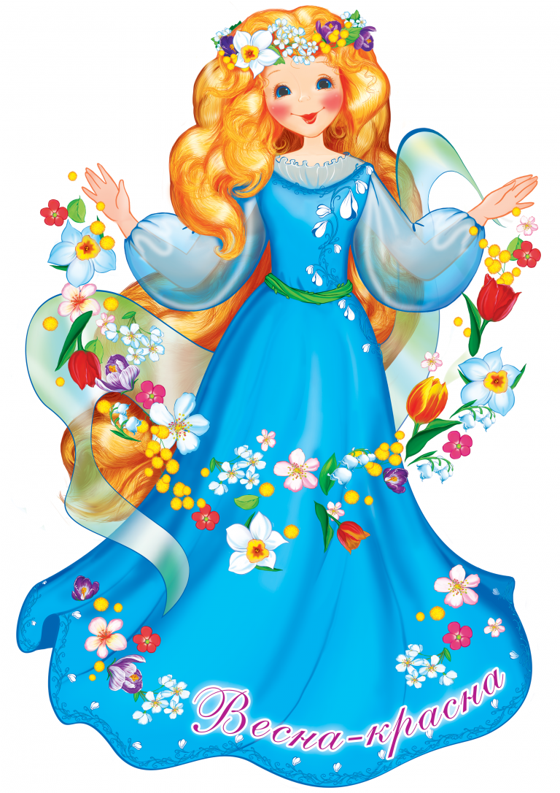

Воспитатель: Акбердина В.Ф.
ГКОУ «Детский дом» г.Орска

г. Орск.

